وزارة التعليم العالي والبحث العلمي
الجامعة المستنصرية
كلية التربية الرياضية
الدراسات العليا\الماجستير

الاختبارات الألعاب الفردية

اشراف
أ.د علي سلمان الطرفي

مقدم من قبل الطالب
سيف حسين ماضي

1344هـ 2012م
- اسم الاختبار:اختبار كتم النفس من القرفصاء .
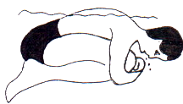
الغرض من الاختبار : معرفة قدرة المتعلم على كتم النفس .
ألأدوات المستخدمة: حوض سباحة ، صفارة ،
ساعة توقيت ، أقلام ، أوراق تسجيل .
شروط الاختبار :- من وضع الوقوف داخل
داخل حوض السباحة في المنطقة الضحلة إذ
يكون الماء بمستوى الكتف ، تأخذ المتعلمة
شهيقاً عميقاً ثم تقوم بضم الرأس والحنك نحو طوفان القرفصاء
الصدر مع سحب الركبتين وضمهما إلى الصدر ولف الذراعين حول الرجلين وأخذ وضع القرفصاء والاحتفاظ بالهواء في الرئتين . (وكما في الشكل 1-3 ).
- تسجيل الاختبار :- يبدأ قياس الاختبار عندما تسمع المتعلمة صفارة البدء وأخذ وضع القرفصاء إلى حين نزول قدم المتعلمة إلى قاع الحوض ، ويقاس الوقت بالثانية وأجزائها .

2- اختبار الطفو الأمامي الأفقي ( الاستلقاء الأمامي ) .
- الغرض من الاختبار :- قياس القدرة على الطوفان ألأفقي على البطن واتحكم في ضبط الجسم مستقيماً .
- ألأدوات ألمستخدمة :- حوض سباحة ، ساعة توقيت - أوراق تسجيل وأقلام – صفارة .
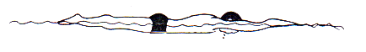

الطفو الأمامي

- شروط الاختبار : من وضع الوقوف في المنطقة الضحلة من المسبح إذ يكون الماء بمستوى الكتف أو أقل من ذلك ، تقوم المتعلمة بدفع الأرض ببطيء مع ميلان الجسم إلى ألأمام بشكل أفقي ومد الذراعين أماماً ورفع الرجلين خلفاً، والطفوعلى البطن، بحيث يصبح الجسم على استقامة واحدة والرأس محصوراً بين الذراعين .
- تسجيل الاختبار :- يبدأ الاختبار عند سماع المتعلمة صفارة البداية مع أخذ الوضع الأفقي الأمامي حتى يصبح وضع الجسم مائلا ً و نزول الرجلين إلى الأسفل ويحسب زمن الطوفان بالثانية وأجزائها .
- تحتسب احسن محاولة للطفل من المحاولات الثلاثة.
- عنوان الاختبار :الجري الزجزاجي ( المتعرج )⁽ ⁾
هدف الاختبار : قياس الرشاقة.
الأدوات: (5) صولجانات جمناستك أو شواخص, ساعة توقيت, خط البداية والنهاية, ارض مستوية, قطع ملونة من الطباشير, صافرة, ورقه و قلم .
الإجراءات:
- تخطيط منطقة الاختبار بحيث تكون المسافة بين خط البداية وأول شاخص (180) سم وكذلك المسافة بين شاخص وأخر.
- يقف الطفل خلف البداية, وعند سماع البدء يركض بين الشواخص مبتدئاً من جهة اليمين أو اليسار حتى يصل الشاخص الخامس ويدور حوله عائداً إلى خط النهاية بالطريقة نفسها, حسب اتجاه الأسهم التي رسمت على الأرض.
- تعطي للطفل محاولة تجريبية.
- تعطي للطفل محاولتان للاختبار.
- لا تعد المحاولة خطأ إذا توقف الطفل عن الأداء.
- تعاد المحاولة إذا لم يركض الطفل بين أي شاخص.
- يقاس الزمن للطفل بين إشارة البدء للاختبار إلى أن تتخطى قدم خط النهاية.
طريقة التسجيل :
- قياس الزمن إلى اقرب 1/10 ثانية, والوسط الحسابي للمحاولتين.
إدارة الاختبار:
- محكم قائم بالاختبار.
- مسجل – مراقب.
- مؤقت* : يقوم بحساب الزمن عند إعطاء الإشارة وحتى النهاية.
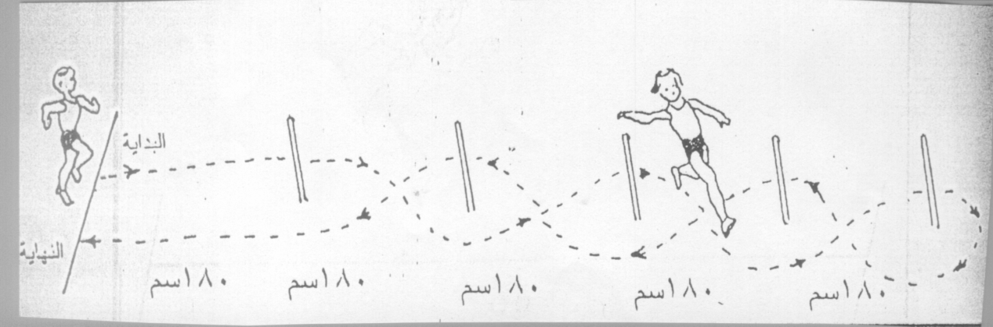

يوضح اختبار الجري الزجزاجي (المتعرج )
- عنوان الاختبار: اختبار الجلوس من الرقود30 ثانية.⁽1⁾
هدف الاختبار: قياس مطاولة القوة المتحركة لعضلات البطن.
الأدوات: بساط جمناستك, ساعة توقيت.
الإجراءات:
- الطفل المؤدي لاختبار يبدأ من وضع الرقود سند الرقبة, وثنى الركبتين بحيث يكون باطن القدم على الأرض مع سند مفصلي القدم بمساعده الزميل.
- يقوم الطفل برفع جذعه عالياً للجلوس .
- يتم احتساب عدد المرات, الصحيحة خلال 30 ثانية فقط.
- يجب لمس الركبة بالمرفق في كل مرة.
- يجب أن يهبط الطفل لوضع الرقود عقب كل لمسة للركبة.
- غير مسموح بترك باطن القدم للأرض.
- يؤدي التمرين من دون توقف طوال مدة الاختبار.
- لا تعد المحاولة خطأ عندما يتوقف الطفل عن الاداء للضرورة.
طريقة التسجيل:
- يسجل للطفل عدد مرات الاداء الصحيح للاختبار في (30) ثانية.
إدارة الاختبار:
- محكم قائم بالاختبار.
- مسجل – مراقب.
- مؤقت.
والشكل (5) يوضح ذلك.
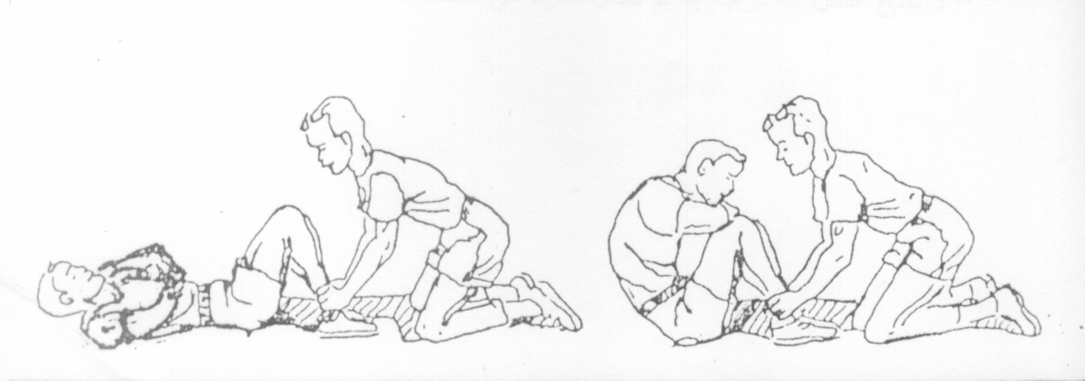
يوضح اختبار الجلوس من الرقود 30 ثانية

- عنوان الاختبار: اختبار الرمي واللقف.⁽¹⁾
هدف الاختبار: قياس التوافق و دقة رمي و لقف الكرة.
الأدوات: كرات مطاط متوسطة الحجم بوزن (75) غم ومحيط (50-52) سم ويرسم هدف الحائط بابعاد (1م x 1م) يبعد الجانب السفلي منه عن سطح الأرض مسافة (120) سم و يرسم داخل هذه الهدف وعند اطرافة (زواياه) اربعة مربعات مسافة كل واحد منها (30 سم x 30 سم) بحيث تعلق هذه المربعات في زوايا الهدف (المربع) الكبير. يرسم على الأرض خط البداية يبعد عن الحائط مسافة (90) سم. ويرسم وراء هذه الخط مربعان مساحة كل منهما (60 سم x60 سم ) و بين مربع وآخر مسافة (30) سم.
الإجراءات:
- يقف الطفل داخل المربع الاول (القريب من الهدف) ممسكاً الكرة بيده.
- يقوم الطفل باداء مهارة رمي الكرة على الحائط (الهدف) و لقفها من وضع الوقوف في المربع.
- تعطي لكل طفل (5) محاولات من كل مربع (3 x 2=6 محاولات).
- تعطي لكل طفل محاولتان تجريبيتان من كل مربع.
- تعاد المحاولة اذا خرج الطفل من المربع اثناء الرمي.
طريقة التقويم:
اولاً: الرمي
- يمنح الطفل درجتين اذا تمكن من تصويب الكرة على اي من المربعات الصغيرة في اطراف المربع الكبير.
- يمنح الطفل درجة واحدة اذا وصلت الكرة الى المربع الكبير.
- لا يمنح الطفل اية درجة اذا لم تصل الكرة الى الهدف.
- أمين أنور الخولي وبسطويسي احمد بسطويسي اقنبية جاسم محمد نايف الرومي. مصدر سبق ذكره, ص200.

ثانياً: اللقف
- يمنح الطفل درجتين اذا تمكن من لقف الكرة التي رماها ولم يترك المربع الذي قام بالرمي منه.
- يمنح الطفل درجة واحدة إذا تمكن من لقف الكرة التي رماها ولكنه خرج من داخل المربع الذي قام بالرمي منه ولو برجل واحدة.
- لا يمنح الطفل أية درجة إذا لم يتمكن من لقف الكرة.
- الدرجة النهائية تكون كالآتي: 6 x 2=12 درجة للرمي
6 x 2 =12 درجة للقف
الدرجة العليا 12+12=24 درجة.
- الدرجة الكلية للطفل بالاختبار= مجموع الدرجات التي يسجلها من المربعين في الرمي و اللقف والشكل (6) يوضح ذلك.
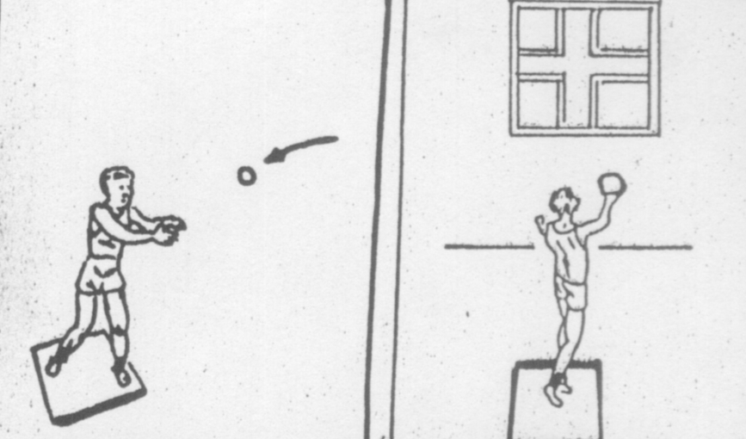

يوضح اختبار الرمي و اللقف
- عنوان الاختبار:اختبار القوة الثابتة للقبضة لليدين ( اليمين – اليسار)(1)
غرض الاختبار : قيــاس قوة عضلات القبضة ( اليمنى واليسرى ) ( العضلات المثبتة بالأصابع ) .
أدوات الاختبار : داينموميتر اليد Hand Dynamometer به مقياس مدرج .
وصـف الأداء :
- يمسك المختبر الداينموميتر بقبضة يده .
- يقوم بالضغط بقبضة اليد على الدينامومتر لمحاولة إخراج أقصى قوة ممكنة على أن لا يلمس باليدين أي جزء من جسمه أو أي شي خارجي ويؤدي الاختبار .
- تكون هناك محاولتين للقبضة اليمنى ومحاولتين بالقبضة اليسرى أعطت الباحثة محاولتين متتاليتين لكل قبضة واحتسبت الدرجة الأعلى .
7-عنوان الاختبار:اختبار القوة الثابتة لعضلات الظهر (2)
غرض الاختبار : قيـــاس قوة العضلات المادة ( الباسطة ) للجذع ( عضلات
الظهر ) .
أدوات الاختبار : جهاز داينموميتر على قاعدة مناسبة للوقوف ، وبه مقياس مدرج
، به سلسلة حديدية طولها حوالي60 سم تنتهي ببار حديدي طوله
يتراوح من 50 ـ 55 سم .

ـــــــــــــــــــــــــــــــ
- أبو العلا عبد الفتاح ، محمد صبحي حسانين : مصدر سبق ذكره ، 1997 ، ص188
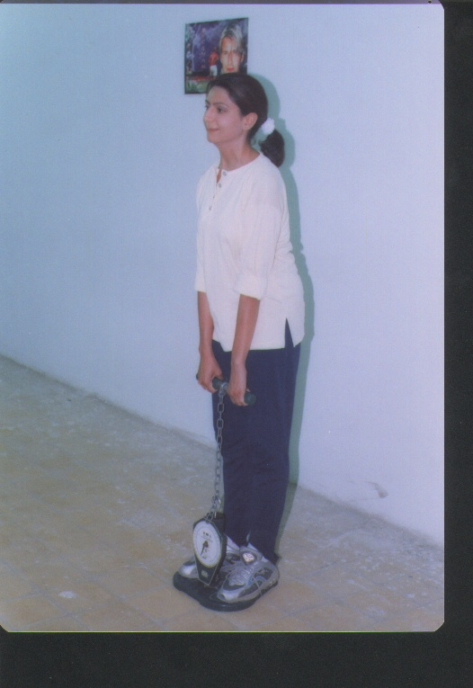
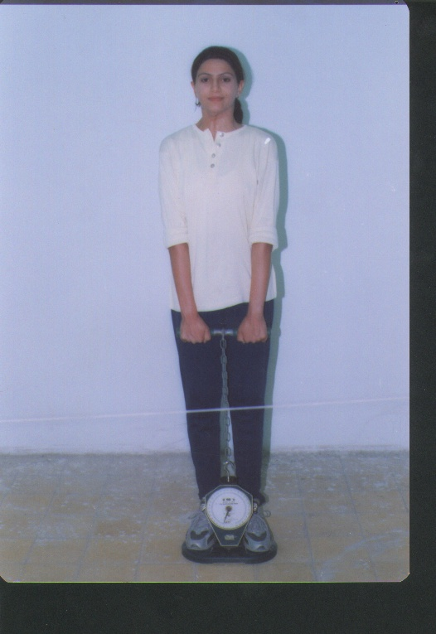
توضح اختبار القوة الثابتة لعضلات الظهر

وصـف الأداء :
- يتخذ المختبر وضع الوقوف على الداينموميتر ، ثم يقوم بثني الجذع للأمام وللأسفل على البار الحديدي باليدين .
- يعدل طول السلسلة الحديدية بالباروميتر بالصورة التي تمكن المختبر من الشد للأعلى من وضع ثني الجذع وفرد الركبتين .
- عند إعطاء إشارة البدء يقوم المختبر بالشد باليدين لأعلى بحيث تكون حركة الشد من الجذع وليس من الرجلين ، ويكون الشد ببطء لإخراج أقصى قوة ممكنة .
- تعطى محاولتان للمختبر وتحسب الدرجة الأعلى . والصورة ( 5 ) توضح طريقة إجراء الاختبار .

8-عنوان الاختبار:اختبار القوة الثابتة لعضلات الرجلين (1)
غرض الاختبار : قياس القوة الايزومترية للعضلات المادة ( الباسطة ) للرجلين
حيث تدل نتائجه على القوة الكلية لهما
أدوات الاختبار : جهــاز داينموميتر DYNMOMETER مثبت على قاعدة
مناسبـــة للوقوف ، وبـــه مقياس مدرج به سلسلة حديدية
طولـــها حوالي 60 سم تنتهي ببار حديدي طوله يتراوح من
50 ـ 55 سم
وصف الاختبار :
- يثبت الداينموميتر بالقاعدة ، ويثبت به من أعلى السلسلة الحديدية التي تنتهي بالبار الحديدي .
- يتخذ المختبر وضع الوقوف على القاعدة ، ثم يقبض على البار الحديدي بكلتي اليدين بحيث يكون ظهر اليدين للخارج .
- يقوم المختبر بثني الرجلين قليلا حتى يصل بالبار الحديدي فوق الفخذين بحيث حزام الوسط بالبار الحديدي والمختبر في هذا الوضع .
- عند إعطاء إشارة البدء يقوم المختبر بمد الرجلين للأعلى لإخراج أقصى قوة ممكن .
- يعطى لكل مختبر محاولتان متتاليتان ، تحتسب له نتائج أفضلهما .
- يعتمد تقويم هذا الاختبار على مقارنة درجات الأفراد بعضهم ببعض أو مقارنة درجات المختبر بعضها مع بعض . والصورة ( 6 ) توضح طريقة إجراء الاختبار .

____________________
- أبو العلا عبد الفتاح ، محمد صبحي حسانين : مصدر سبق ذكره ، 1997 ، ص188 .

9- اسم الاختبار : دقة حركة الطعن . ⁽¹⁾
الغرض من الاختبار : قياس دقة توجيه الهجمة من حركة الطعن .
الأدوات :
.1 شاخص يمثل الهدف القانوني ( دمية ) مثبتة على قاعدة حديدية بواسطة لوب حديدي .
.2 صدرية كهربائية تمثل الهدف القانوني لسلاح الشيش تلبس الدمية الشاخص .
.3 جهاز كهربائي ألماني الصنع يستخدم في تحكيم المنافسة .
.4 سلاح شيش كهربائي إيطالي الصنع ذو القبضة البلجيكية .
.5 فلدكور أو خيط اليد يستخدم لتوصيل الكهرباء للصدرية والسلاح .
.6 موصلات كهربائية لتوصيل الكهرباء من المصدر الرئيس إلى الجهاز ثم إلى الدمية ( الشاخص ) واللاعب مع السلاح .
.7 شريط لاصق عريض ملون ، بعرض الصدر ، ترسم علية دوائر بعدد ( 9 ) وبقطر ( 5 ) سم ، تقطع هذه الدوائر ليظهر من خلفها الهدف القانوني ( الشبكة الكهربائية ) لغرض إيصال مقدمة ( ذبابة ) السلاح إلى الهدف لتحديد دقة اللمسة .
.8 كرسي ( مقعد ) يجلس علية المختبر .
.9 استمارة لتسجيل النتائج .

__________________
- بيان علي الخاقاني : بيان علي الخاقاني : تدريب وتدريس سلاح الشيش لطلبة كليات ومعاهد التربية الرياضية ، 1997 ، ص188 .
وصف الأداء : يضع الشاخص على الملعب ثم إيصال الكهرباء له ، يرسم خط على بعد يتناسب مع طول طعنة اللاعبة لتبدأ منة اللاعبة بأداء الطعنة تقف اللاعبة أمام الشاخص بوضع الاستعداد وبيدها سلاح الشيش الذي موصل بالكهرباء خلف الخط المذكور أعلاه ، تبدأ اللاعبة بأداء الطعنة المستقيمة المباشرة في اتجاه الهدف ( الدوائر الموجودة في الصدرية ) ، يعطي المختبر عشر محاولات خلال خمسة عشر ثانية .

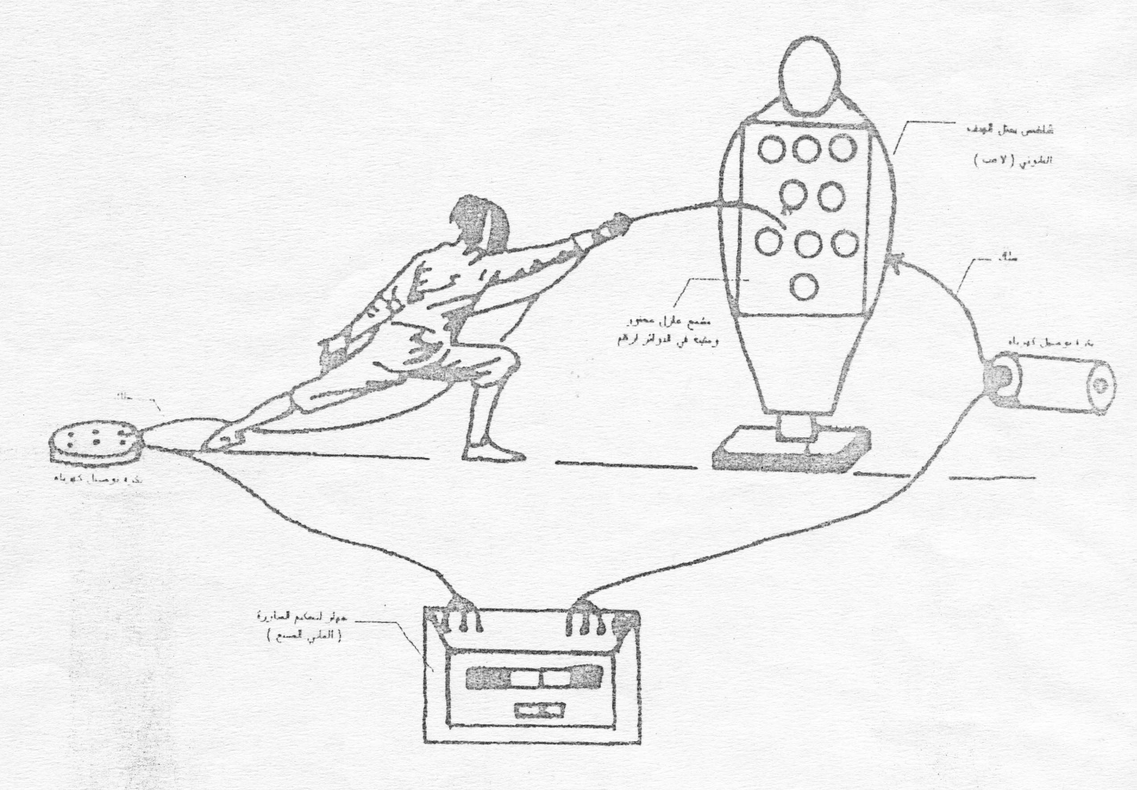
الشكل (4)

يوضح اختبار الدقة

10- اسم الاختبار : التوازن الثابت . ⁽¹⁾
الغرض من الاختبار : قياس التوازن الثابت .
الأدوات :
- جهاز التوازن ( صنع محليا ) وهو لوحة من خشب بقياس( 80 ) سم طولا و( 50 ) سم عرضا ( 5 ) سم ارتفاعا ، مثبت في منتصفها مكعب قياس10×10×10سم .
- ساعة إيقاف .
وصف الأداء : تقف اللاعبة بوضع الاستعداد فوق المكعب بإحدى قدميها ( مشط القدم ) على أن تضع اللاعبة القدم الأمامية فوق المكعب وتضع القدم الثانية ( الخلفية ) على اللوح أو الأرض . عند سماع إشارة البدء تقوم اللاعبة برفع الرجل الخلفية التي كانت على اللوحة أو الأرض بحيث ترتكز على مشط القدم الأمامية التي على المكعب وتستمر في الاتزان فوق المكعب أطول وقت ممكن .
الملاحظات :
- تؤدي اللاعبة الاختبار بدون حذاء .
- يكون وضع اللاعبة بوضع الاستعداد .
- نزول القدم الخلفية معناه انتهاء الاختبار .
- يكون التسجيل من لحظة مغادرة قدم اللاعبة الخلفية اللوحة أو الأرض وحتى لمس اللوحة أو الأرض بأي جزء من أجزاء الجسم .

اسم الاختبار : التوافق الحركي . ⁽²⁾
الغرض من الاختبار : لمعرفة التوافق من خلال حركة الطعن .
الأدوات : سلاح عدد اثنين ، شريط قياس ، ساعة توقيت ، استمارة تسجيل النتائج .

ــــــــــــــــــــــــــــــــــــ
(1) بيان علي الخاقان : مصدر سبق ذكره ، 1997 ، ص192 .
طريقة الأداء : تقف اللاعبة إلى الأمام ماسكة بكلتا يديها سلاح لأجل الطعن للأمام والجانب المختبر يجلس على كرسي معلنا بدء عمل ساعة التوقيت إذ يتم الطعن إلى الأمام والى الجانب ويكون قياس الزمن خلال عدد التكرارات في الثانية وعند توقف اللاعبة عن الحركة توقف عمل الساعة ويحتسب التكرار خلال 15 ثا .

11- اسم الاختبار : سرعة رد الفعل البصري .
الغرض من الاختبار : لقياس سرعة رد الفعل البصري .
الأدوات :
-1 جهاز لقياس سرعة رد الفعل .
-2 كرسي تجلس علية اللاعبة عدد (2 ) .
-3 مسطبة يوضع عليها الجهاز .
-4 استمارة تسجيل نتائج اللاعبات .
مكونات الجهاز : يتكون من صندوق مستطيل الشكل مصنوع من الألمنيوم صغير الحجم بطول وعرض وارتفاع مثبت علية :
- مفتاح لفتح الجهاز وغلقه ويكون أعلى المفتاح بمسافة قليلة ضوء ( مصباح ) يبين بان الجهاز مفتوح عن طريق ضوء احمر يبين وجود تيار كهربائي .
- يكون أعلى المفتاح بمسافة قليلة مصباح (ضوء ابيض ) يستخدم هذا الضوء عند اختبار اللاعبة لقياس سرعة رد الفعل البصري .
- أعلى المفتاح يوجد (عداد) لقياس الوقت الذي تستغرقه اللاعبة في الاستجابة للمثير ويقيس الزمن (0.01 ) من الثانية .
- على سطح الجانبي للجهاز يخرج سلك كهربائي يوصل الكهرباء إلى الجهاز من المصدر الرئيسي .

ــــــــــــــــــــــــــــــــــ
(1) بيان علي الخاقاني : مصدر سبق ذكره ،1997 ، ص181 .

طريقة الاختبار:
.1 تجلس اللاعبة على كرسي وأمامها جهاز تكون بوضع مريح ومسيطرة على الجهاز عند الاختبار.
.2 يجلس المختبر خلف اللاعبة وبيده زر متصل بسلك كهربائي ومتصل بالجهاز يستخدم هذا الزر لإعطاء إشارة للاعبة بالبدء عن طريق المثير الموجود على السطح العلوي للجهاز ( ضوء ابيض ) .
.3 يسجل العداد (الزمن ) الذي تستغرقه اللاعبة في الاستجابة للمثير .
.4 يعطى (3) محاولات ويتم احتساب الوسط الحسابي لهم .

12-اسم الاختبار : سرعة الاستجابة الحركية من حركة الطعن .
الغرض من الاختبار : لقياس سرعة الاستجابة الحركية من حركة الطعن .
مكونات الجهاز :
.1 شاخص خشبي مغطى بالإسفنج ومغلق بقماش ( الجادر ) وهو يمثل الهدف القانوني .
.2 وضع على جبهة الشاخص ( الرأس ) مثيرا أي ضوء احمر يصل إلية الكهرباء .
.3 تم إيصال الكهرباء إلى ( سلاح اللاعبة ) والصدرية الكهربائية التي يرتديها الشاخص عن طريق سلك آخر يخرج من الجهاز ويتفرع إلى فرعين الأول للاعبة والثاني للصدرية ( الهدف القانوني ) .

_________________
(1) بيان علي الخاقاني : مصدر سبق ذكره ،1997 ، ص184 .

الأدوات :
-1 جهاز كهربائي لقياس سرعة الاستجابة من حركة الطعن ( صنع محلي ).
-2 سلاح كهربائي ( الشيش ) إيطالي الصنع ذو قبضة بلجيكية .
-3 شاخص خشبي صنع محليا يمثل الهدف القانوني .
-4 صدرية كهربائية ألمانية الصنع تمثل الهدف .
-5 مقعد ( كرسي ) يجلس علية المختبر .
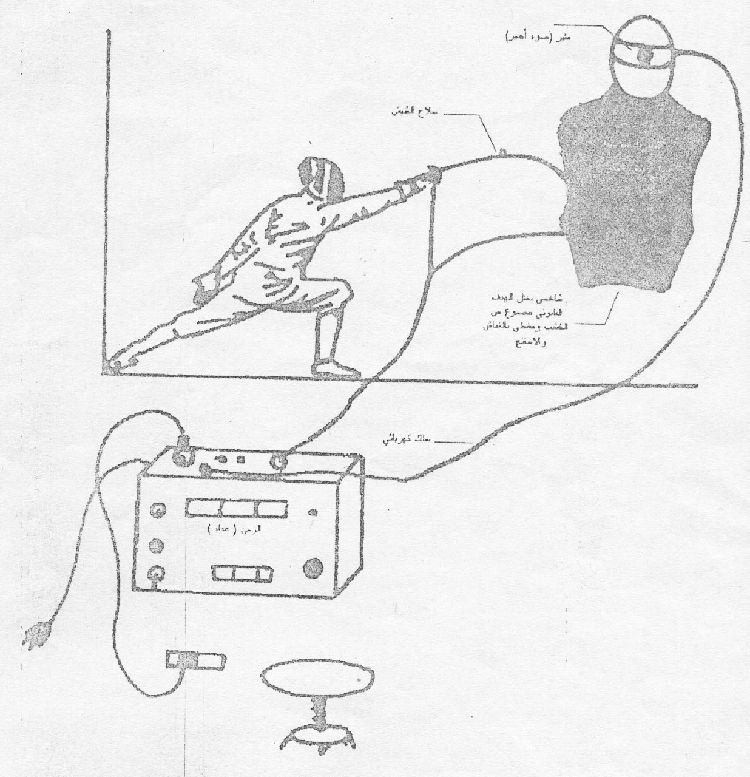
-6 استمارة تسجيل النتائج .

يوضح اختبار سرعة الاستجابة الحركية من حركة الطعن

وصف الأداء :
.1 يعلق الشاخص على الحائط بارتفاع (1 ) م عن الأرض .
.2 تقف اللاعبة أمام الشاخص بمسافة مناسبة لأداء الطعن .
.3 يجلس المختبر خلف اللاعبة حتى يقرأ زمن الأداء .
.4 يصل الكهرباء إلى الشاخص والجهاز واللاعبة عن طريق الكهرباء .
.5 يمسك المختبر بالزر الذي يعطي الإيعاز للاعبة عن طريق الضوء الأحمر ( المثير ) الموجود في جبهة الشاخص .
.6 يعطي المختبر الإشارة للقيام بحركة الطعن عن طريق المثير .
.7 يقوم المختبر بتسجيل كل المحاولات وعددها 10 محاولات .
.8 يتم استخراج الوسط الحسابي من خلال تجميع المحاولات وتقسيمها على10 للحصول على المعدل النهائي .
13- اختبار ضربة الابعاد الدفاعية⁽1⁾ (French clear Test) :
- غرض الاختبار : قياس الاداء لمهارة ضربة الابعاد الدفاعية.
- تطبيق الاختبار : طبق على عينة من طلاب المعاهد والكليات وللجنسين.
- الادوات المطلوبة :مضارب ريشة ، ريشة طائرة ، حبل مطاطي ، قوائم اضافية بارتفاع (244سم) ، مساعد ، ملعب مخطط بتصميم الاختبار كما في الرسم الاتي :
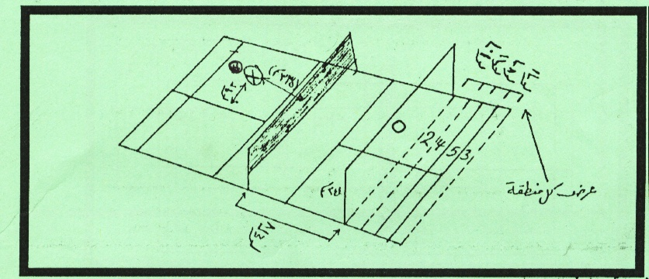

______________________
1- Don.R. kirkendall & seph Gruber & Robert Johnson : 1987 .OP.Cit. P.213-214

طريقة تنفيذ الاختبار :
يقفاللاعب في المنطقة ( X) ويقوم برد الريشة المرسلة اليه من المنطقة (O) على شكل ضربة ابعاد عالية للجهة المقابلة له ويشترط ان تمر من فوق الشبكة ومن ثم تعبر من فوق الحبل الذي يرتفع ( 2.44 سم )محاولا اسقاط الريشة في المنطقة ذات الدرجة الاعلى ويقوم باداء (12) محاولة .
حساب النقاط
- يقوم اللاعب باداء (12 ) محاولة ويحسب مجموع افضل (10) محاولات.
- تعطى الدرجة حسب مكان سقوط الريشة.
- الريشة التي تقع على خط بين منطقتين تعطى الدرجة الاعلى.
- اذا لم تعبر الريشة من فوق الحبل او سقطت خارج احدى المناطق تعطى صفرا.
- النقاط مقسمة من (2،4،5،3).

14-اختبار الضربة الساحقة⁽¹⁾ ( French & stalter amash test)
- غرض الاختبار : قياس الاداء لمهارة الضربة الساحقة .
- تطبيق الاختبار : طبق على عينة من طلاب المعاهد والكليات وللجنسين.
- الادوات المطلوبة : مضارب الريشة ، ريشة طائرة ، حبل مطاطي ، قوائم اضافية بارتفاع (213سم ) ، مساعد ، ملعب مخطط بتصميم الاختبار كما في الرسم الاتي:

____________________
( ) Ray Collins & Patrick Hadges : 1978 . Op.Cit . P.35-89.

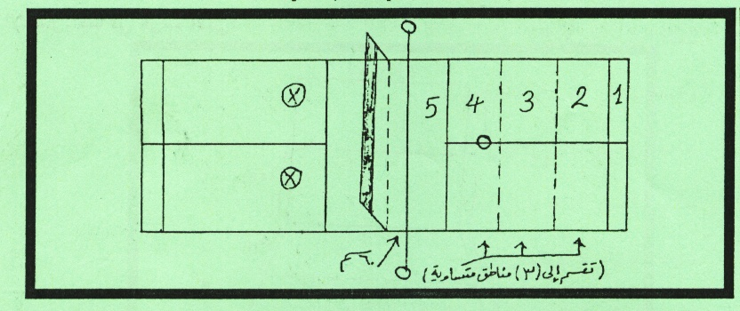

- طريقة تنفيذ الاختبار:
يقف اللاعب في المكان المخصص له ( X ) ويقوم برد الريشة المرسلة له من المنطقة المقابلة ( O ) بضربة ساحقة قوية محاولا اسقاطها في المنطقة ذات الدرجة الاعلى بشرط ان تمر الريشة من فوق الشبكة ومن تحت الحبل المثبت خلف الشبكة على بعد (60سم ) بارتفاع (213سم) ، ويقوم اللاعب باداء (12) محاولة مع ملاحظة قوة الضربة الساحقة.
- حساب النقاط :
- يقوم اللاعب باداء (12 ) محاولة ويحسب مجموع افضل (10) محاولات.
- تعطى الدرجة حسب مكان سقوط الريشة.
- اذا لم تعبر الريشة من فوق الشبكة وتحت الحبل او سقطت خارج المناطق المحددة تعطى صفرا.
- الريشة التي تقع على خط بين منطقتين تعطى الدرجة الاعلى.

15-عنوان الاختبار: ثني ومد الذارعين من وضع التعلق على العقلة⁽1⁾:-
الهدف : قياس مطاولة قوة العضلات الثانية للذراعين .
الأدوات المستخدمة : جهاز عقلة .
وصف الأداء : من وضع التعلق على العقلة يتم حساب أقصى عدد ممكن لثني ومد الذراعين كاملاً حتى مرحلة استنفاد الجهد ، ثم تسجيل عدد مرات التكرار الذي انجزه كل متسابق وتسجيله في استمارة تسجيل خاصة.
16-عنوان الاختبار: من وضع الرقود على الظهر وتشبيك الايدي خلف الراس – رفع الجذع والضغط على الركبتين بالتبادل⁽2⁾:-
- الهدف : قياس مطاولة القوة لعضلات البطن
- الأدوات المستخدمة : ملعب صغير ، زميل .
- وصف الأداء : من وضع الركود وتشبيك الايدي خلف الراس وتثبيت القدمين بمساعدة الزميل يتم القيام برفع الجذع للضغط على الركبتين بالتبادل ، ثم حساب عدد مرات الثني والمد حتى مرحلة استنفاد الجهد ، ثم تسجيل عدد مرات التكرار الذي انجزه كل متسابق وتسجيله في استمارة التسجيل الخاصة.
17- عنوان الاختبار: من وضع الانبطاح وتشبيك الايدي خلف الراس – رفع الجذع الى مستوى معين⁽3^{):-}
- الهدف : قياس مطاولة القوة لعضلات الظهر.
- وصف الاداء : من وضع الانبطاح على الأرض وتشبيك الايدي خلف الرأس وتثبيت القدمين بمساعدة الزميل بحسب عدد مرات رفع الجذع الى الأعلى حتى الوصول الذقن الى مستوى معين وحتى مرحلة استنفاد الجهد ، ثم تسجيل عدد مرات التكرار الذي انجزه كل متسابق وتسجيله في استمارة تسجيل خاصة.
____________________________
(1) قيس ناجي عبد الجبار ، بسطويسي احمد ؛ الاختبارات ومبادئ الاحصاء في المجال الرياضي : ( بغداد ، مطبعة التعليم العالي ، 1987 ) ص50.
(2) قيس ناجي عبد الجبار ، بسطويسي احمد ؛ المصدر نفسه ،ص52-53.
(3) قيس ناجي عبد الجبار ، بسطويسي احمد ؛ المصدر نفسه ،ص52-53.

18- عنوان الاختبار :اختيار مهارة الإرسال(1).
الهدف من الاختبار:- قياس دقة الإرسال في التنس الأرضي.
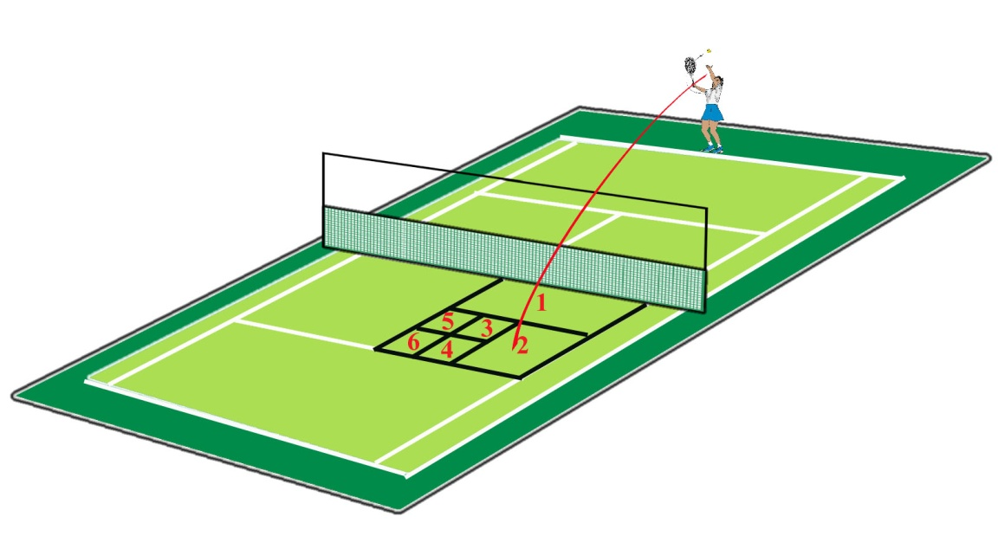

قياس دقة الإرسال في التنس الأرضي
- يثبت حبل قطره (4،1) بوصة من طرفيه في قائمي الشبكة من أعلى , بحيث تكون المسافة بينه وبين الشبكة (4) أقدام وتكون المسافة بينه وبين الأرض (7) أقدام.
- بعد فترة الاستعداد يقف المختبر خلف خط القاعدة المخصصة لأداء الإرسال للعب الفردي ثم يمنح خمس محاولات تجريبية وبعد تنفيذها ، يخصص لكل لاعب عشر محاولات إرسال يجب أن تسقط الكرة عندها ضمن حدود منطقة الإرسال وبدرجات تقويمية محددة من (1-6) درجات وكما في الأرقام (1-2-3-4-5-6) التي تمثل قيم تشير الى منطقة الإرسال .

______________
- ظافر هاشم ألكاظمي؛ الإعداد الفني والخططي بالتنس : ( بغداد, الدار الجامعية للطباعة والنشر والترجمة , 2000)ص64 .
الرقم (1) يشير الى مستطيل (15×13.5) قدم .
الرقم (2) يشير الى مستطيل (6×10.6) قدم.
الأرقام (3-4-5-6)تشير إلى مستطيلات إبعاد كل واحد منها (5. 1 ×3) قدم.
وتدل الأرقام نفسها (1-2-3-4-5-6)على الدرجات المخصص لكل من المناطق التي تسقط عليها الكرة بشرط أن تمر بين الشبكة والحبل .
- الكرات التي تمس الحبل أو الشبكة لا تحسب محاولة وتعاد ثانية
- الكرة التي تمر أعلى الحبل تحسب محاولة وتمنح الدرجة صفرا حتى لو سقطت على أي موقع صحيح .
- تحتسب فيه الدرجة في المنطقة الصحيحة التي تسقط عليها الكرة .
- درجات اللاعبين هي مجموعة النقاط التي حصل عليها من المحاولات العشر.

19- عنوان الاختبار: الضربتان الأرضيتان الأمامية والخلفية :- (1)
اسم الاختبار :- قياس دقة الضربتين الأرضيتين الأمامية والخلفية - ويجري هذا الاختبار على ملعب نظامي للتنس مع تهيئة مضارب و(30) كرة تنس واستمارة تسجيل وحبل مثبت كما في الشكل (2) موضحا مناطق وقوف المختبر وكيفية أجراء الاختبار والعلامات التقويمية.(1)
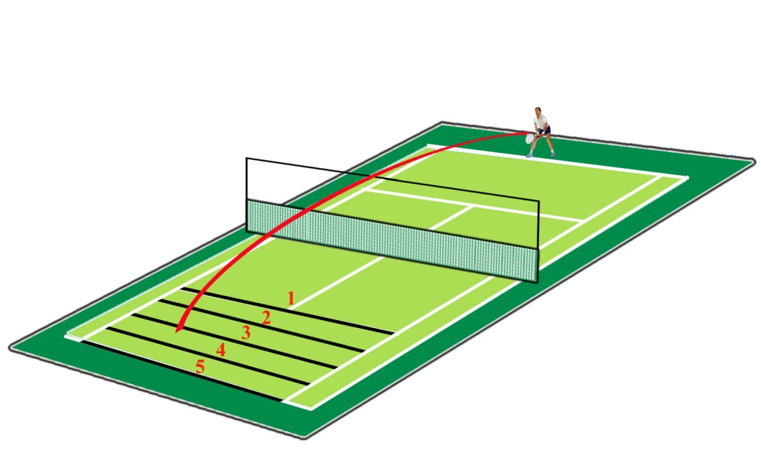

يوضح العلامات التقويمية ومناطق وقوف المختبرين وكيفية أجراء اختبار هوايت المعدل بالتنس الأرضي لمهارتي الضربتين الأمامية والخلفية

- يثبت حبل على عمودين في قائمي الشبكة وموازيين لها وعلى ارتفاع (7) أقدام من الأرض و(4) أقدام من الشبكة كم في الشكل (2) .
- ترسم خطوط ثلاثة متوازية بين خط الإرسال وخط القاعدة بحيث تكون المسافة بين الخطوط (4.5) قدم.
- يقف اللاعب على علامة الوسط , التي تقع على منتصف خط القاعدة ويمنح خمس محاولات تجريبية لمعرفة أداء الاختبار بعد تقديم الإرشادات من قبل المدرس شرط أن تقذف الكرة مباشرة خلف خط الإرسال بواسطة قاذف الكرات إِنْ وُجِد أو بواسطة المدرس المختص , ويبدأ اللاعب بمحاولة إرجاع الكرة بمضربه مستخدما الضربة الأمامية أو الضربة الخلفية ويخصص لكل لاعب عشر محاولات للضربة الأمامية وعشر محاولات للضربة الخلفية , درجات اللاعب هي مجموع النقاط التي يحصل عليها من خلال جمع محاولاته العشر, ويجب أن تعبر الكرة الشبكة وأسفل الحبل ويحصل الطالب على درجات تصاعدية من (1-5) درجات وإذا اجتازت الكرة من فوق الحبل فأنها تعطي نصف العلامة التقويمية للمنطقة الصحيحة التي تسقط عليها .
20- عنوان الاختبار: اختبار شافيز ونايدر للضربة الطائرة⁽¹⁾
الهدف من الاختبار: يقيس قوة ودقة الضربات الطائرة.
الأدوات المستخدمة: مضرب تنس، كرات تنس، شبكة، استمارة تسجيل.
مواصفات القياس والأداء:
- يقوم المدرب الممتحن من عند خط القاعدة بضرب الكرة بنفسه إلى المختبر (تعاد الضربة اذا شعر الممتحن ان اللاعب لم تعطى له فرصة عادلة لضرب الكرة).
- يقف اللاعب المختبر الذي يؤدي الضربة الطائرة على مسافة تبعد 3 أمتار تقريباً من الشبكة.
- يقدم المسجل بالملاحظة وتسجيل الضربات الصحيحة.
- يعطى المختبر عدد (10) كرات لضربها أمامية وخلفية ولا تعطى له الكرات بنظام معين وانما يكون هناك (5) كرات منها لجهة الضربة الأمامية والـ (5) الأخرى باتجاه الضربة الخلفية.

__________________________
- ألين وديع فرج ؛ الكرة الطائرة دليل المعلم والمدرب واللاعب :(الاسكندرية ، منشأة المعارف ،1990). ص161

- التسجيل:
- الكرات التي تسقط خارج الملعب الفردي يسجل لها الدرجة (صفر).
- الكرات الساقطة داخل المعلب الفردي في المنطقة الواقعة بين خط الارسال وخط القاعدة تحصل على أربع درجات.
- الكرات الساقطة داخل المعلب الفردي في المنطقة الواقعة بين الشبكة وخط الارسال تحصل على درجتين.
- الكرات الساقطة على الخط تأخذ الدرجة الأعلى للمنطقة المحددة بهذا الخط.

المختبر
4
2

المدرب

يوضح كيفية تنفيذ الاختبار للضربة الطائرة

21- اختبار هوايت لقياس دقة الإرسال.(1)(2)
الغرض من الاختبار : قياس الدقة في الإرسال.
الإجراءات: يخطط ملعب التنس وفق الشكل المرفق .
- يثبت حبل قطره (0.25) بوصة من طرفيه في قائمي الشبكة في أعلى بحيث تكون المسافة بينه وبين الشبكة (4 أقدام) ، وتكون المسافة بينه وبين الأرض (7 أقدام ) ويلاحظ أن يكون مشدودا" بأحكام وموازيا"تماما" للشبكة.
- الأرقام 1-2-3-4-5-6 عبارة عن قيم تشير إلى مناطق أبعادها كالتالي:
- الرقم 1 يشير إلى المستطيل 15 *13.5 أقدام.
- الرقم 2 يشير آبى مستطيل 6*10.5 أقدام.
- الأرقام 3- 4- 5- 6 تشير إلى المستطيلات أبعاد كل منها 1.5*3 أقدام.
- وتدل نفس الأرقام 1-2-3-4-5-6 على الدرجات المخصصة لكل منطقة من المناطق التي تسقط فيها الكرة ويتم شرح الاختبار وعمل نموذج له قبل تطبيقه على اللاعبين.
- يسبق تطبيق الاختبار القيام بإحماء لمدة لا تقل عن عشر دقائق في ملعب التنس.
- بعد ذلك يقف اللاعب خلف خط القاعدة ثم يقوم بإرسال عشر كرات متتالية على الأهداف المحددة في نصف الملعب المقابل بشرط أن تمر جميع الكرات بين الشبكة والحبل ، بحيث يحاول اللاعب الحصول على أعلى درجة وذلك بان تسقط الكرة في المنطقة رقم (6).
- حساب الدرجات :
- الكرات التي تلمس الشبكة أو الحبل لا تحتسب محاولة وتعاد مرة ثانية .
_____________________
- محمدحسن علاوي ،محمد نصر الدين:الاختبارات المهارية والنفسية في المجال الرياضي .ط1 .دار الفكر العربي، 1987.ص253- 255.
( 2) ريسان خريبط مجيد.موسوعة القياس والاختبار في التربية البدنية والرياضية ، جامعة البصرة :مطابع التعليم العالي .ج1 .1989 .ص254.
- الكرات التي تمر أعلى الحبل تحتسب محاولة وتعطى درجة صفر حتى لو سقطت في هدف من الأهداف.
- كل كرة صحيحة تحتسب لها قيمة الدرجة في المنطقة التي سقطت فيها الكرة والمبينة في الشكل أدناه.
- درجة اللاعب هي مجموع النقاط التي يحصل عليها في المحاولات العشرة.
(شكل يبين تخطيط ملعب التنس في اختبار الدقة في الارسال)

22- عنوان الاختبار: اختبار هوايت لقياس دقة الضربات الأرضية الأمامية(1)(2)
الغرض من الاختبار: قياس الدقة في الضربات الأرضية الأمامية.
الإجراءات:
- يخطط ملعب التنس في إحدى جهتيه كما هو مبين في الشكل التالي .
- يثبت الحبل من طرفيه في قائمي الشبكة موازيا" لها وعلى ارتفاع رقم (7 قدم ) من الأرض و(4 قدم).
- من الشبكة كما في وحدة اختبار الدقة في الإرسال.
- ترسم ثلاث خطوط متوازية بين خط الإرسال وخط القاعدة بحيث تكون المسافة (4.5 قدم).
- الأرقام (5.4.3.2.1) تشير إلى الدرجات المخصصة لكل منطقة من المناطق التي تسقط فيها الكرة.
- يقف اللاعب على علامة الوسط التي تقع عند منتصف خط القاعدة عند النقطة (أ) بينما يقف المدرب في منتصف الملعب المواجهة عند النقطة(ب) التي تقع على خط المنتصف ومعه سلة مملوءة بكرات التنس ومضرب التنس . يقوم المدرب بضرب الكرة بالمضرب نحو اللاعب خلف خط الإرسال والذي يقوم بالتحرك من مكانه لاتخاذ الوضع لضرب الكرة بطريقة الضربات الأمامية لتمر فوق الشبكة وأسفل الحبل لتسقط في المناطق المبينة في الأرقام في منتصف الملعب المواجه محاولا" تحقيق أعلى درجة في كل مرة في المنطقة رقم (5).
_____________
- محمد حسن علاوي،محمد نصر الدين:المصدر السابق،ص256.
- ريسان خريبط مجيد.المصدر السابق.ص255.

- يكرر اللاعب الأداء السابق (5) محاولات متتالية لغرض التدريب على الاختبار.
- يبدأ الاختبار عند قيام اللاعب بتنفيذ الأداء (عشر مرات (10) كرات) بنفس الطريقة .
- وفي جميع المحاولات يقوم المدرب بضرب الكرة بطريقة موحدة وقانونية بحيث تكون مماثلة بقدر الإمكان للكرات في مواقف الملعب الفعلية .
- للاعب الحق أن يبدأ الضربات الأرضية الأمامية أو الخلفية .
- حساب الدرجات : الكرة التي تمر أعلى الحبل تعاد ولا تحتسب محاولة .
- درجة اللاعب هي مجموع النقاط التي يحصل عليها من القيام بضرب عشر كرات صحيحة .

23- عنوان الاختبار :اختبار الإحساس بالفراغ الخطي الأفقي (1)
غرض الاختبار : قياس دقة التصويب بالبندقية الهوائية .
أدوات الاختبار : مــيدان للرماية ذو مواصفات قانونية بحيث تكون المسافة بين
الراميــة والهدف 10 أمتار ، بندقية واطلاقات هوائية أولمبية
كارتات ورقيــــة أولمبية ضمن تقسيمات قانونية مخصصة
للتصويب في مركز الهدف .
وصف الأداء :
- تقوم المختبرة بأخذ وضع الوقوف الصحيح للرمي ثم تقوم الرامية بالتركيز على مركز الهدف .
- تقوم المختبرة بحمل السلاح مع الاستمرار في توجيه النظر إلى مركز الهدف لتقدير المسافة وتعيين مركز الهدف مع اخذ التكنيك الصحيح . تقوم الرامية بالتسديد نحو الهدف ( عند تطابق الفرضة والشعيرة مع الهدف ) وبعد زمن لا يتجاوز 4 ثواني تقوم الرامية بغلق العينين ثم التصويب علما أن الوقت المخصص للتصويب هو من 6 – 8 ثواني .
- إذا كان التصويب في مركز الهدف دل ذلك على دقة الرامية في التصويب ويعتبر ذلك ممتازا . إذا كان التصويب قريب من مركز الهدف يعتبر جيد جدا . إذا كان التصويب خارج الدائرة السوداء يعتبر سيئا .

ـــــــــــــــــــــــــــــــــــــ
- أبو العلا عبد الفتاح ، محمد صبحي حسانين : مصدر سبق ذكره ، 1997 ، ص179
- اختبار الدفع للأعلى من وضع الاستلقاء المستوي (بنج بريس):(1)
-هدف الاختبار :قياس القوة القصوى الديناميكية لعضلات الذراعين خلال حركة الثني الكامل مع مستوى الصدر ثم المد.
-الأدوات المستعملة:
1-بار حديدي نظامي (20)كغم نوع شنيل ألماني المنشأ.
2-أقراص حديدية مختلفة الأوزان من(2.5كغم-20كغم).
3-حمالات حديدية.
- الإجراءات :حساب وزن البار الحديدي مع حساب وزن الأقراص الحديدية لكل فرد في المجموعة وما يتلاءم وامكاناته البدنية.
- يقوم المختبر بمسك البار الحديدي بمسافة اعرض من الكتفين .
-وصف الأداء: يتصف الوضع الابتدائي لهذا الاختبار مسك عمود الثقل ويقبض عليه باليدين بمسافة اكبر من اتساع الكتفين مع المحافظة على وضع الجسم مستلقيا بشكل أفقي مع الأرض، بعد اخذ عمود الثقل من الحمالات يقوم المصارع بثني المرفقين كاملا ثم المد الكامل بالحديد مع المحافظة على مواصفات الوضع الابتدائي وتسجيل نتيجة أفضل محاولة بأعلى وزن ممكن. الجدولين-4،5-

25- اختبار الرفعة الميتة (الديدلفت):(1)
-هدف الاختبار :قياس القوة القصوى الديناميكية لعضلات الجذع خلال حركة السحب الكامل للأعلى بمد الجذع.
-الأدوات المستعملة:
1-بار حديدي نظامي (20)كغم نوع شنيل ألماني المنشأ.
2-أقراص حديدية مختلفة الأوزان من(2.5كغم-20كغم).
- الإجراءات : حساب وزن البار الحديدي مع حساب وزن الأقراص الحديدية لكل فرد في المجموعة وما يتلاءم وامكاناته البدنية.
- يقوم المختبر بمسك البار الحديدي بمسافة اعرض من الكتفين .
- وصف الأداء : يتصف الوضع الابتدائي لهذا الاختبار بوضع عمود الثقل على الأرض ويقبض عليه باليدين بمسافة اكبر من اتساع الكتفين ويكون البعد بين القدمين بعرض الكتفين مع المحافظة على وضع الظهر مسطحا والصدر عاليا، بعد اخذ عمود الثقل من الأرض يقوم المصارع بثني الركبتين كاملا ثم المد الكامل وسحب الجذع بالحديد مع المحافظة على مواصفات الوضع الابتدائي وتسجيل نتيجة أفضل محاولة بأعلى وزن ممكن. الجدولين-4،5-

26-أختبار الضربة الأرضية الأمامية .⁽ ¹ ⁾
الغرض من الاختبار : ــ
قياس القدرة المهارية للضربات الأرضية الأمامية في التنس.
الإجراءات : ــ
يخطط ملعب التنس من أحد جهتيه كما هو مبين في الشكل ( 3 )
ــ يثبت حبل من طرفيه في قائمي الشبكة موازيا" لها وعلى أرتفاع ( 7 ) قدم من الارض و (4 )
قدم من الشبكة ويلاحظ أن يكون مشدودا" وموازيا" تماما" للشبكة .
ــ ترسم ثلاثة خطوط متوازية بين خط الإرسال وخط القاعدة بحيث تكون المسافة (4.5) قدم .
ــ الأرقام (5،4،3،2،1 ) تشير الى الدرجات المخصصة لكل منطقة من مناطق التي تسقط فيها
الكرة .

ـــــــــــــــــــــــــــــــــــــــــــــــــــــــــــــــــــــــــــــــــــــــــــــــــــــــــــــــــــــــــــــ
( 1 ) ريسان خريبط مجيد : موسوعة القياسات وألاختبارات في التربية البدنية والرياضية . ج1 ،جامعة البصرة ، مطابع التعليم العالي
، 1989 ، ص 255 .
ــ يقف أللاعب على علامة الوسط التي تقع عند منتصف خط القاعدة عند النقطة ( أ ) بينما يقف المدرب أو المدرس في منتصف الملعب المواجه عند النقطة ( ب ) التي تقع على خط المنتصف ومعه صندوق أو سلة مملؤة بكرات التنس .
ــ يقوم المدرب ( المدرس ) بضرب الكرة بالمضرب نحو اللاعب خلف خط الإرسال حيث يقوم بالتحرك من مكانه لاتخاذ الوضع المناسب لضرب الكرة بطريقة الأرضية الأمامية لتمرفوق الشبكة وأسفل الحبل لتسقط في المناطق المبينة بالأرقام في منتصف الملعب المواجه محاولا" تحقيق أعلى درجة في كل مرة في المنطقة رقم ( 5 ) .
ــ يكرر اللاعب الأداء السابق (5 ) محاولات متتالية لغرض التدريب على الاختبار .
ــ يبدأ الاختبار عند قيام اللاعب بتنفيذ الأداء (10 ) مرات .
ــ بنفس الطريقة في جميع المحاولات يقوم المدرس ( المدرب ) بضرب الكرة بطريقة موحدة وقانونية بحيث تكون مماثلة بقدر الامكان للكرات في مواقف اللعبة الفعلية .

حساب الدرجات : ــ
ــ الكرة التي تمر أعلى الحبل والشبكة تعاد ولاتحتسب محاولة .
ــ درجة أللاعب هي مجموع النقاط التي يحصل عليها من قيامه بضرب ( 10 كرات ) بطريقة الضربات الأرضية الأمامية .

4,1/2 F
4,1/2 F
4,1/2 F
4,1/2 F
7 F

مدرب
لاعب

يوضح اختبار هوايت للضربات الارضية الامامية والخلفية

27- أختبار الضربة الأرضية الخلفية .⁽ ¹⁾
الغرض من الاختبار : ــ
قياس القدرة المهارية للضربات الأرضية الخلفية في التنس
الإجراءات : ــ
ــ يطبق هذا الاختبار على وفقاً للإجراءات التي أتبعت في أختبار القدرة المهارية للضربة الأرضية الأمامية فيما عدا الطريقة المستخدمة لضرب الكرة .
ــ تحتسب درجات هذه الوحدة بنفس الطريقة المتبعة في الاختبار السابق وتسجل للاعب درجات
وحدة منفصلة عن الأخرى .

_________________
- ريسان خريبط مجيد : مصدر سبق ذكره . ص257

28- عنوان الاختبار :اختبارات الأداء الفني للمسكات
من الواضح ان النقطة الأساسية هنا هي اختبار القياسات المعيارية لاثبات صدق الاختبار ومن القياسات المعيارية المستخدمة على نطاق واسع هو تقيم خبير او عدة خبراء لمهارة معينة ويفضل عدة خبراء على الخبير الواحد لتجنب التحيز او الإغفال ⁽1⁾ .
الغرض من اختبارات الاداء الفني : قياس مستوى الأداء لبعض مسكات الصراع الارضي .
والمسكات هي:-
المسكة الأولى . مسكة القلب بالتدوير ( الرول )
وصف الأداء : من وضع الصراع الأرضي يدخل المصارع المختبر الذي يكون فوق جسم المصارع المدافع يديه ليطوق بهما الجذع بقوة من منطقة الخصر وتدويره لقلبه إلى الوضع الخطر بالاستناد على قدميه والتقويس على الرأس ويستمر لحين إكمال التدوير ليعود إلى الوضع الأول انظر الشكل (8) .
المسكة الثانية . مسكة القلب بنصف التدوير (نصف الرول)
وصف الأداء : من وضع الصراع الأرضي ( يدخل المصارع المختبر الذي يكون فوق جسم المصارع المدافع يديه ليطوق بهما الجذع من منطقة الخصر وتدوير ورفع المدافع ليضع كتفيه في وضع الخطر مواجهاً البساط بزاوية اقل من 90 درجة دون اكمال تدويره وتثبيته في هذا الوضع ثم أعادته عكس اتجاه الوضع السابق انظر الشكل (9) .
المسكة الثالثة . مسكة الرمي بالدوران من تطويق الجذع من الخلف
وصف الأداء: من وضع الصراع الأرضي يطوق المصارع المهاجم جذع المصارع المدافع لينهض به الى الأعلى والتقوس بجسمه ليرميه بالدوران جانبا على ظهره انظر الشكل(10) .
المسكة الرابعة . مسكة القلب بالتقويس الى الخلف والدوران بتطويق الجذع ( كنده ).
وصف الأداء : من وضع الصراع الارضي يطوق المصارع المهاجم الواقف بجانب المصارع المدافع وباتجاه معاكس بذراعه القريبة من المدافع من أعلى منطقة الخصر للجهة المقابلة وبذراعه البعيدة من الداخل ليتماسك الذراعين من الأسفل ثم يضع قدمه اليسرى تحت جسم المدافع ويثني بجسمه ويتم رفع المدافع والتقويس عاليا به ثم رفعه فوق صدره ليسقطه جانبا بالتدوير على ظهره .

تعليمات اختبارات الأداء الفني للمسكات الأربعة
1- لا يسمح باختصار أو تعديل الأداء.
2-يتم أداء كل مسكة مرة واحدة.
طريقة التسجيل : تقوم المسكة من 10 نقاط يتم تقويمها من قبل ثلاثة مختصين* وتجمع درجة تقويم كل منهم وتقسم على

29-عنوان الاختبار:اختبار التوافق لأنواع السباحة⁽⁾.
الغرض من الاختبار:
قياس المستوى المهاري لأنواع السباحة.
تنفيذ الاختبار:
يقف الطالب داخل حمام السباحة عند بدايته، وفي المنطقة الضحلة من الجهة الجانبية للحوض، وعند إعطاء إشارة البدء يقوم الطالب بالسباحة ولمسافة (15م).

طريقة التسجيل:
يؤدي الطالب محاولة واحدة.
طريقة التقييم:
تسجيل درجات (3) محكمين لافضل محاولة والمحسوبة من (15) درجات، ثم يؤخذ متوسط درجات المحكمين الثلاثة. (التأكيد على التنفس).
استخدمت الاختبارات السابقة لقياس التكافؤ بين المجاميع الثلاثة، وكذالك استخدم كل من اختبار السباحة (الحرة –الظهر-الصدر) كاختبار قبلي.

30- عنوان الاختبار :اختبار دقة الطعن (1):
الهدف من الاختبار : قياس دقة الطعن .
الأدوات والإمكانات
- شاخص للمبارزة مرسوم عليه (6) دوائر بقطر( 5 سم) مرقمة من ( 1-6 ) بشكل غيرمنتظم وعلى ارتفاع مناسب لطول اللاعب .
- سلاح شيش .
- مواصفات الأداء:
- يقف اللاعب بوضع الاستعداد حاملا السلاح وعلى مسافة مناسبة من الشاخص (مسافة الطعن) .
- عند سماع الإشارة من المحكم يقوم اللاعب بأداء حركة الطعن في الدائرة التي يذكرالمحكم رقمها .
- يعطى اللاعب (10) محاولات للطعن .
- طريقة التسجيل :
- يسجل للاعب عدد مرات الإصابة الدقيقة للهدف من المحاولات العشرة للطعن التي قام بها اللاعب، علماً بأن أعلى درجة يمكن للمختبرأن يحصل عليها هي (10) ، وأقل درجة هي (صفر) .
- يعاد الاختبار مرتين وتسجل المحاولة الافضل.

المصادر

- أبو العلا عبد الفتاح ، محمد صبحي حسانين : فسيولوجيا ومورفولوجيا الرياضي وطرق القياس والتقويم ، القاهرة ، دار الفكر العربي ، 1997 .
- أسامه كامل راتب وعلي محمد ذكي : ألأسس العلمية لتدريس السباحة ( تدريب – تخطيط – برامج – تحليل حركي ) التدريبات المساعدة لتحسين التكنيك ، القاهرة ، دار الفكر العربي للطباعة والنشر ، 1998.
- ألين وديع فرج ؛ الكرة الطائرة دليل المعلم والمدرب واللاعب :(الاسكندرية ، منشأة المعارف ،1990).
- بيان علي الخاقاني : بيان علي الخاقاني : تدريب وتدريس سلاح الشيش لطلبة كليات ومعاهد التربية الرياضية ، 1997 .
- ريسان خريبط مجيد : موسوعة القياسات وألاختبارات في التربية البدنية والرياضية . ج1 ،جامعة البصرة ، مطابع التعليم العالي، 1989
- ريسان خريبط مجيد.موسوعة القياس والاختبار في التربية البدنية والرياضية ، جامعة البصرة :مطابع التعليم العالي .ج1 .1989 .
- قانون الاتحاد العراقي للقوة البدنية.بغداد.2005
- قيس ناجي عبد الجبار ، بسطويسي احمد ؛ الاختبارات ومبادئ الاحصاء في المجال الرياضي : ( بغداد ، مطبعة التعليم العالي ، 1987 ).
- محمد حسن علاوي ،محمد نصر الدين:الاختبارات المهارية والنفسية في المجال الرياضي .ط1 .دار الفكر العربي، 1987.
- مقداد وحسن السيد جعفر : رياضة السباحة ( تعليمها – تدريبها – قانونها ) ، بغداد ، مطبعة الراية ، 1988 .
- نزار الطالب و محمود السامرائي؛ مبادئ الاحصاء والاختبارات البدنية والرياضية : ( الموصل ، دار الكتب للطباعة والنشر1981 ) ص132.
- وفيقة مصطفى سالم؛ الرياضة المائية؛ (كلية التربية الرياضية للبنات، جامعة الاسكندرية، 1997) ص414 - 417.
- ىظافر هاشم ألكاظمي؛ الإعداد الفني والخططي بالتنس : ( بغداد, الدار الجامعية للطباعة والنشر والترجمة , 2000).
- Don.R. kirkendall & seph Gruber & Robert Johnson : 1987 .OP.Cit.

- مقداد وحسن السيد جعفر : رياضة السباحة ( تعليمها – تدريبها – قانونها ) ، بغداد ، مطبعة الراية ، 1988 .، ص21-20 .
- أسامه كامل راتب وعلي محمد ذكي : ألأسس العلمية لتدريس السباحة ( تدريب – تخطيط – برامج – تحليل حركي ) التدريبات المساعدة لتحسين التكنيك ، القاهرة ، دار الفكر العربي للطباعة والنشر ، 1998 .ص208 .
(?)أمين أنور الخولي وأسامة كامل راتب ,التربية الحركية. ط القاهرة: دار الفكر العربي1982,ص401.
(? ) أمين أنور الخولي وأسامة كامل راتب. مصدر سبق ذكره, ص415.
- ( ظافر هاشم ألكاظمي؛ الإعداد الفني والخططي بالتنس : ( بغداد, الدار الجامعية للطباعة والنشر والترجمة , 2000), ص65
(1)قانون الاتحاد العراقي للقوة البدنية.بغداد.2005صـ35
(1) قانون الاتحاد العراقي للقوة البدنية(مصدر سبق ذكره)صـ36
1 (1) نزار الطالب و محمود السامرائي؛ مبادئ الاحصاء والاختبارات البدنية والرياضية : ( الموصل ، دار الكتب للطباعة والنشر1981 ) ص132.
* - وفيقة مصطفى سالم؛ الرياضة المائية؛ (كلية التربية الرياضية للبنات، جامعة الاسكندرية، 1997) ص414 - 417.
(1) ريسان خريبط مجيد؛ موسوعة القياسات والاختبارات في التربية الرياضية ، ج1:( بغداد ،مطبعة التعليم العالي ، 1989 )، ص 259.

